MINIFTPD项目手册
（第1版）

C++教程网www.cppcourse.com
Mr.J 著
目录

第1章 FTP协议 1
1.1 FTP简介 1
1.2 FTP支持的文件类型 1
1.3 FTP文件的数据结构 1
1.4 文件的传输方式 1
1.5 FTP工作原理 2
1.5.1 启动FTP 2
1.5.2 建立控制连接 2
1.5.3 建立数据连接 3
1.5.4 关闭FTP 3
1.6 FTP命令 3
1.7 FTP应答 5
1.7.1 FTP应答格式 5
1.7.2 FTP应答作用 5
1.7.3 FTP应答数字含义 5
1.7.4 FTP应答示例 6
1.8 FTP两种工作模式 9
1.8.1 主动模式 9
1.8.2 被动模式 11
1.8.3 NAT或防火墙对主被动模式的影响 13
第2章 项目需求 18
2.1 ftp命令列表 18
2.2 参数配置 20
2.3 空闲断开 20
2.4 限速 20
2.5 连接数限制 20
2.6 断点续传 20
第3章 系统设计 21
3.1 系统逻辑结构 21
3.2 字符串工具封装 22
3.3 参数配置模块设计 23
3.4 FTP命令映射的实现 25
3.5 内部进程间通信模块设计 27
3.6 空闲断开实现 29
3.6.1 控制连接空闲断开 29
3.6.2 数据连接空闲断开 30
3.7 限速实现 30
3.8 哈希表设计 30
3.9 连接数限制实现 31
3.10 ABOR实现 31
3.11 断点续传 31

FTP协议

FTP简介
文件传输协议FTP（File Transfer Protocol,由RFC 959描述）。
FTP工作在TCP/IP协议族的应用层，其传输层使用的是TCP协议，它是基于客户/服务器模式工作的。

FTP支持的文件类型
ASCII码文件，这是FTP默认的文本格式
EBCDIC码文件，它也是一种文本类型文件，用8位代码表示一个字符，该文本文件在传输时要求两端都使用EBCDIC码
图象(Image)文件，也称二进制文件类型，发送的数据为连续的比特流，通常用于传输二进制文件
本地文件，字节的大小有本地主机定义，也就是说每一字节的比特数由发送方规定

FTP文件的数据结构
文件结构，这是FTP默认的方式，文件被认为是一个连续的字节流，文件内部没有表示结构的信息
记录结构，该结构只适用于文本文件（ASCII码或EBCDIC码文件）。记录结构文件是由连续的记录构成的
页结构，在FTP中，文件的一个部分被称为页。当文件是由非连续的多个部分组成时，使用页结构，这种文件称为随机访问文件。每页都带有页号发送，以便收方能随机地存储各页

文件的传输方式
流方式，这是支持文件传输的默认方式，文件以字节流的形式传输。
块方式，文件以一系列块来传输，每块前面都带有自己的头部。头部包含描述子代码域（8位）和计数域（16位），描述子代码域定义数据块的结束标志登内容，计数域说明了数据块的字节数
压缩方式，用来对连续出现的相同字节进行压缩，现在已很少使用

FTP工作原理
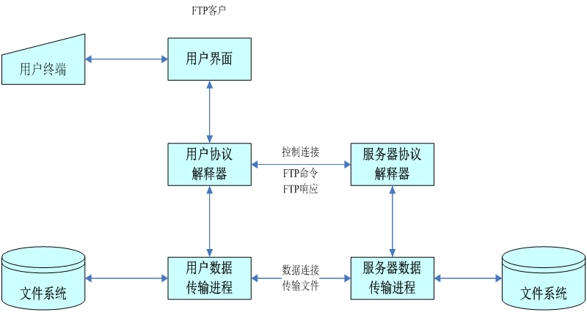

启动FTP
在客户端，通过交互式的用户界面，客户从终端上输入启动FTP的用户交互式命令

建立控制连接
客户端TCP协议层根据用户命令给出的服务器IP地址，向服务器提供FTP服务的21端口（该端口是TCP协议层用来传输FTP命令的端口）发出主动建立连接的请求。服务器收到请求后，通过3次握手，就在进行FTP命令处理的用户协议解释器进程和服务器协议解释器进程之间建立了一条TCP连接。
以后所有用户输入的FTP命令和服务器的应答都由该连接进行传输，因此把它叫做控制连接。

建立数据连接
当客户通过交互式的用户界面，向FTP服务器发出要下载服务器上某一文件的命令时，该命令被送到用户协议解释器。

关闭FTP
当客户发出退出FTP的交互式命令时，控制连接被关闭，FTP服务结束

FTP命令

命令类型 | 命令 | 功能说明
访问控制命令 | USER | 服务器上的用户名。
访问控制命令 | PASS | 用户口令。
访问控制命令 | CWD或XCWD | 改变工作目录。
访问控制命令 | CDUP或XCUP | 回到上一层目录（父目录）
访问控制命令 | QUIT | 退出
访问控制命令 | ACCT
访问控制命令 | SMNT
访问控制命令 | REIN
传输参数命令 | PORT | 数据端口，主要向服务器发送客户数据连接的端口，格式为PORT h1,h2,h3,h4,p1,p2,其中32位的IP地址用h1,h2,h3,h4表示，16位的TCP端口号用 p1,p2表示。
传输参数命令 | PASV | 此命令要求服务器数据传输进程在随机端口上监听，进入被动接收请求的状态。
传输参数命令 | TYPE | 文件类型，可指定ASCII码，二进制等。
传输参数命令 | STRU | 文件结构
传输参数命令 | MODE | 传输模式
服务命令 | RETR | 获得文件
服务命令 | STOR | 保存文件，向服务器传输文件。如果文件已存在，原文件将被覆盖，如果文件不存在，则新建文件。
服务命令 | APPE | 与STOR功能类似，但如果文件在指定路径已存在，则把数据附加到原文件尾部，如果不存在，则新建一个文件。
服务命令 | LIST | 列目录详细清单
服务命令 | NLST | 列出名字列表
服务命令 | REST | 重新开始，参数代表服务器要重新开始的那一点，它并不传送文件，而是略过指定点前的数据，此命令后应该跟其他要求文件传输的FTP命令。
服务命令 | ABOR | 异常终止。此命令通知服务中止以前的FTP命令和与之相关的数据传输。如果先前的操作已完成，则没有动作，返回226;如果没有完成，返回426，再返回226。
服务命令 | PWD或XPWD | 打印当前目录
服务命令 | MKD或XMKD | 新建目录
服务命令 | RMD或XRMD | 删除目录
服务命令 | DELE | 删除文件
服务命令 | RNFR，RNTO | 重命名
服务命令 | SITE CHMOD | 修改权限
服务命令 | SYST | 获取系统信息
服务命令 | FEAT | 服务器特性
服务命令 | SIZE | 获得文件大小
服务命令 | STAT | 返回服务器状态
服务命令 | NOOP | 该命令不指定任何动作，只是要求服务器返回OK响应。
服务命令 | HELP | 帮助
服务命令 | STOU | 暂不实现
服务命令 | ALLO | 暂不实现

FTP应答

FTP应答格式
服务器通过控制连接发送给客户的FTP应答，由ASCII码形式的3位数字和一行文本提示信息组成，它们之间用一个空格分割。
应答信息的每行文本以回车<CR>和换行<LF>对结尾。如果需要产生一条多行的应答，第一行在3位数字应答代码之后包含一个连字符“－”，而不是空格符；最后一行包含相同的3位数字应答代码，后跟一个空格符

FTP应答作用
确保在文件传输过程中的请求和正在执行的动作保持一致
保证用户程序总是可以得到服务器的状态信息，用户可以根据收到的状态信息对服务器是否正常执行了有关操作进行判定。

FTP应答数字含义
第一位数字标识了响应是好，坏或者未完成。
应答 | 说明
1yz | 预备状态
2yz | 完成状态
3yz | 中间状态
4yz | 暂时拒绝状态
5yz | 永久拒绝状态

第二位数响应大概是发生了什么错误（比如，文件系统错误，语法错误）
应答 | 说明
x0z | 语法 - 这种响应指出了语法错误。给出的命令不存在、没有被实现、或多余。
x1z | 信息 - 对于请求信息的响应，比如对状态或帮助的请求。
x2z | 连接 - 关于控制连接和数据连接的响应。
x3z | 身份验证和帐户 - 对登陆过程和帐户处理的响应。
x4z | 未使用
x5z | 文件系统 - 请求传输时服务器文件系统的状态或其他文件系统动作状态。

第三位为第二位数字更详细的说明
如：
500 Syntax error, command unrecognized. （语法错误，命令不能被识别）
可能包含因为命令行太长的错误。
501 Syntax error in parameters or arguments. （参数语法错误）
502 Command not implemented. （命令没有实现）
503 Bad sequence of commands. （命令顺序错误）
504 Command not implemented for that parameter. （没有实现这个命令参数）

FTP应答示例

#define FTP_DATACONN 150

#define FTP_NOOPOK 200
#define FTP_TYPEOK 200
#define FTP_PORTOK 200
#define FTP_EPRTOK 200
#define FTP_UMASKOK 200
#define FTP_CHMODOK 200
#define FTP_EPSVALLOK 200
#define FTP_STRUOK 200
#define FTP_MODEOK 200
#define FTP_PBSZOK 200
#define FTP_PROTOK 200
#define FTP_OPTSOK 200
#define FTP_ALLOOK 202
#define FTP_FEAT 211
#define FTP_STATOK 211
#define FTP_SIZEOK 213
#define FTP_MDTMOK 213
#define FTP_STATFILE_OK 213
#define FTP_SITEHELP 214
#define FTP_HELP 214
#define FTP_SYSTOK 215
#define FTP_GREET 220
#define FTP_GOODBYE 221
#define FTP_ABOR_NOCONN 225
#define FTP_TRANSFEROK 226
#define FTP_ABOROK 226
#define FTP_PASVOK 227
#define FTP_EPSVOK 229
#define FTP_LOGINOK 230
#define FTP_AUTHOK 234
#define FTP_CWDOK 250
#define FTP_RMDIROK 250
#define FTP_DELEOK 250
#define FTP_RENAMEOK 250
#define FTP_PWDOK 257
#define FTP_MKDIROK 257

#define FTP_GIVEPWORD 331
#define FTP_RESTOK 350
#define FTP_RNFROK 350

#define FTP_IDLE_TIMEOUT 421
#define FTP_DATA_TIMEOUT 421
#define FTP_TOO_MANY_USERS 421
#define FTP_IP_LIMIT 421
#define FTP_IP_DENY 421
#define FTP_TLS_FAIL 421
#define FTP_BADSENDCONN 425
#define FTP_BADSENDNET 426
#define FTP_BADSENDFILE 451

#define FTP_BADCMD 500
#define FTP_BADOPTS 501
#define FTP_COMMANDNOTIMPL 502
#define FTP_NEEDUSER 503
#define FTP_NEEDRNFR 503
#define FTP_BADPBSZ 503
#define FTP_BADPROT 503
#define FTP_BADSTRU 504
#define FTP_BADMODE 504
#define FTP_BADAUTH 504
#define FTP_NOSUCHPROT 504
#define FTP_NEEDENCRYPT 522
#define FTP_EPSVBAD 522
#define FTP_DATATLSBAD 522
#define FTP_LOGINERR 530
#define FTP_NOHANDLEPROT 536
#define FTP_FILEFAIL 550
#define FTP_NOPERM 550
#define FTP_UPLOADFAIL 553

FTP两种工作模式

主动模式
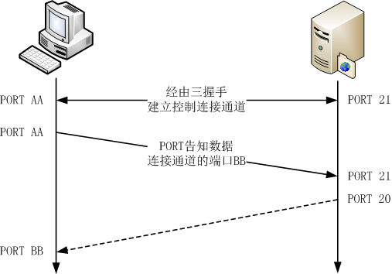
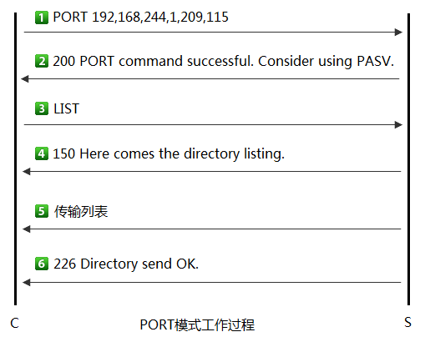

客户端向服务器端发送PORT命令
客户端创建数据套接字
客户端绑定一个临时端口
客户端在套接字上监听
将IP与端口格式化为h1,h2,h3,h4,p1,p2
服务器端以200响应
服务器端解析客户端发过来的IP与端口暂存起来，以便后续建立数据连接
客户端向服务器端发送LIST
服务器端检测在收到LIST命令之前是否接收过PORT或PASV命令
如果没有接收过，则响应425 Use PORT or PASV first.
如果有接收过，并且是PORT，则服务器端创建数据套接字（bind 20端口），调用connect主动连接客户端IP与端口，从而建立了数据连接
服务发送150应答给客户端，表示准备就绪，可以开始传输了。

开始传输列表

服务器发送226应答给客户端，表示数据传输结束。
传输结束，服务器端主动关闭数据套接字。

被动模式
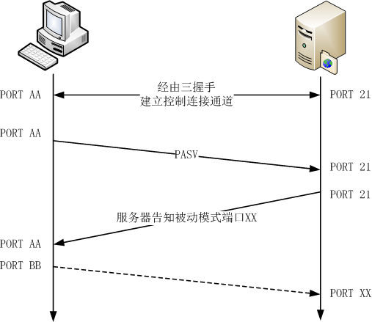

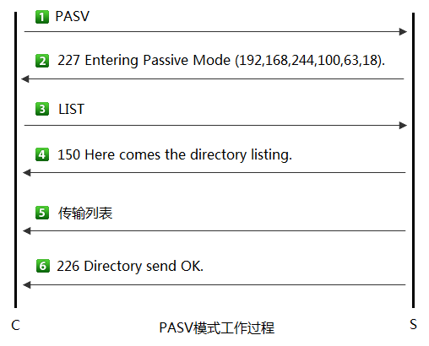

客户端向服务器端发送PASV命令

服务器端以227响应
服务器端创建监听套接字
服务器端绑定一个临时端口
服务器在套接字上监听
将IP与端口格式化为h1,h2,h3,h4,p1,p2响应给客户端，以便客户端发起数据连接

客户端向服务器端发送LIST
服务器端检测在收到LIST命令之前是否接收过PORT或PASV命令
如果没有接收过，则响应425 Use PORT or PASV first.
如果有接收过，并且是PASV，则调用accept被动接受客户端的连接，返回已连接套接字，从而建立了数据连接。
服务发送150应答给客户端，表示准备就绪，可以开始传输了。

开始传输列表

服务器发送226应答给客户端，表示数据传输结束。
传输结束，客户端主动关闭数据套接字。

NAT或防火墙对主被动模式的影响

什么是NAT
NAT的全称是（Network Address Translation），通过NAT可以将内网私有IP地址转换为公网IP地址。一定程度上解决了公网地址不足的问题。
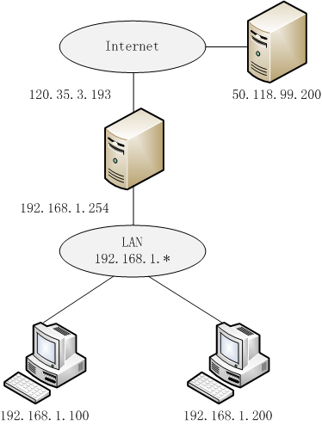

FTP客户端处于NAT或防火墙之后的主动模式

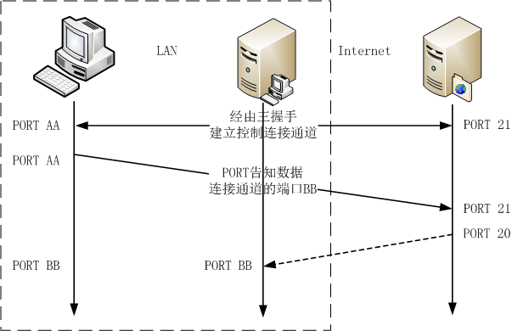

建立控制连接通道
因为NAT会主动记录由内部发送外部的连接信息，而控制连接通道的建立是由客户向服务器端连接的，因此这一条接可以顺利地建立起来。
客户端与服务器端数据连接建立时的通知
客户端先启用PORT BB端口，并通过命令通道告知FTP服务器，且等待服务器端的主动连接。
服务器主动连接客户端
由于通过NAT转换之后，服务器只能得知NAT的地址并不知道客户端的IP地址，因此FTP服务器会以20端口主动地向NAT的PORT BB端口发送主动连接请求，但NAT并没有启用PORT BB端口，因而连接被拒绝。

FTP客户端处于NAT或防火墙之后的被动模式

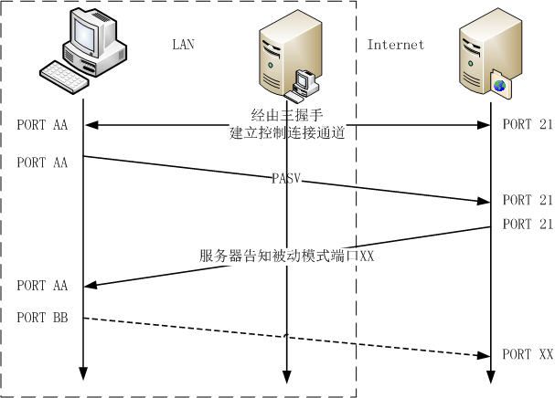

FTP服务器处于NAT或防火墙之后的被动模式

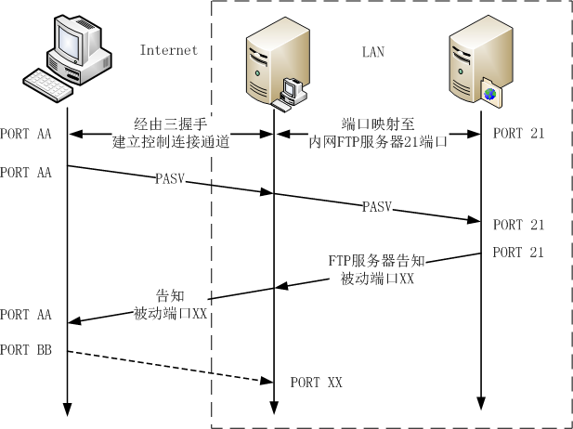

FTP服务器处于NAT或防火墙之后的主动模式

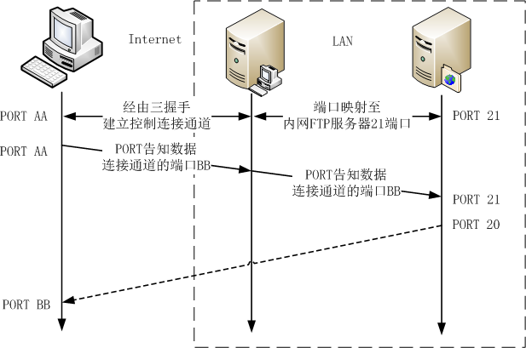

项目需求

ftp命令列表

命令类型 | 命令 | 功能说明
访问控制命令 | USER | 服务器上的用户名。
访问控制命令 | PASS | 用户口令。
访问控制命令 | CWD或XCWD | 改变工作目录。
访问控制命令 | CDUP或XCUP | 回到上一层目录（父目录）
访问控制命令 | QUIT | 退出
访问控制命令 | ACCT | 暂不实现
访问控制命令 | SMNT | 暂不实现
访问控制命令 | REIN | 暂不实现
传输参数命令 | PORT | 数据端口，主要向服务器发送客户数据连接的端口，格式为PORT h1,h2,h3,h4,p1,p2,其中32位的IP地址用h1,h2,h3,h4表示，16位的TCP端口号用 p1,p2表示。
传输参数命令 | PASV | 此命令要求服务器数据传输进程在随机端口上监听，进入被动接收请求的状态。
传输参数命令 | TYPE | 文件类型，可指定ASCII码，二进制等。
传输参数命令 | STRU | 文件结构
传输参数命令 | MODE | 传输模式
服务命令（最关键） | RETR | 获得文件
服务命令（最关键） | STOR | 保存文件，向服务器传输文件。如果文件已存在，原文件将被覆盖，如果文件不存在，则新建文件。
服务命令（最关键） | APPE | 与STOR功能类似，但如果文件在指定路径已存在，则把数据附加到原文件尾部，如果不存在，则新建一个文件。
服务命令（最关键） | LIST | 列目录详细清单
服务命令（最关键） | NLST | 列出名字列表
服务命令（最关键） | REST | 重新开始，参数代表服务器要重新开始的那一点，它并不传送文件，而是略过指定点前的数据，此命令后应该跟其他要求文件传输的FTP命令。
服务命令（最关键） | ABOR | 异常终止。此命令通知服务中止以前的FTP命令和与之相关的数据传输。如果先前的操作已完成，则没有动作，返回226;如果没有完成，返回225。
服务命令（最关键） | PWD或XPWD | 打印当前目录
服务命令（最关键） | MKD或XMKD | 新建目录
服务命令（最关键） | RMD或XRMD | 删除目录
服务命令（最关键） | DELE | 删除文件
服务命令（最关键） | RNFR，RNTO | 重命名
服务命令（最关键） | SITE CHMOD | 修改权限
服务命令（最关键） | SYST | 获取系统信息
服务命令（最关键） | FEAT | 服务器特性
服务命令（最关键） | SIZE | 获得文件大小
服务命令（最关键） | STAT | 返回服务器状态
服务命令（最关键） | NOOP | 该命令不指定任何动作，只是要求服务器返回OK响应。
服务命令（最关键） | HELP | 帮助
服务命令（最关键） | STOU | 暂不实现
服务命令（最关键） | ALLO | 暂不实现

服务命令（最关键）中的5个命令，数据的传输都是通过数据连接通道来完成的，所以需要先传输PORT命令或者PASV命令数据连接通道才能正常工作。

STOU也是文件上传的命令，与STOR，APPE区别在于，如果服务器有abc文件，则STOU会创建一个abc.1文件来保存，以此类推。

参数配置
通过配置文件来配置，类似/etc/vsftpd.conf

空闲断开
服务端：
/etc/vsftpd.conf
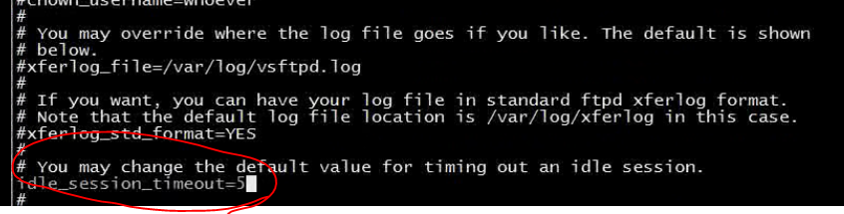
重启vsftpd
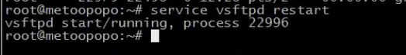

客户端：
客户端这边也要重启一下
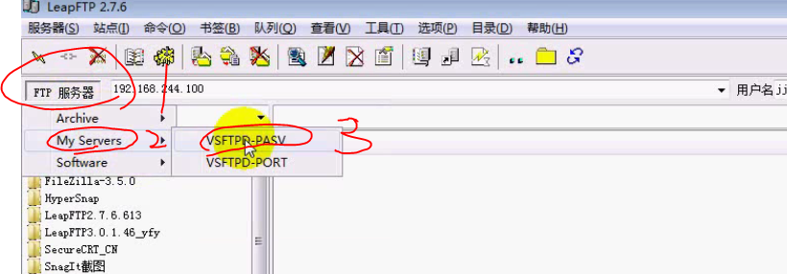

客户端5s后断开了
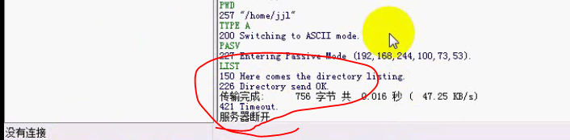

限速
服务端：
/etc/vsftpd.conf
当前限速为100KB
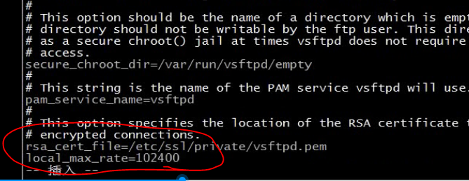

客户端：
客户端的速度会下慢慢降速到100KB
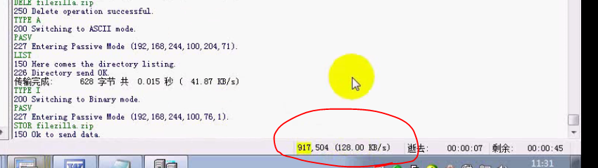
传输过程中的空闲断开功能是不生效的。

连接数限制
- 总连接数的限制
服务端：
如果没有参数自己加上去
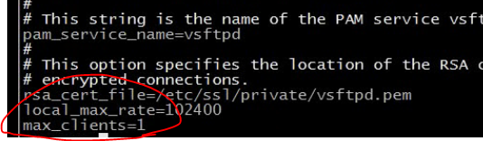
重启vstdpd服务，断开客户端

客户端：
先连接一个
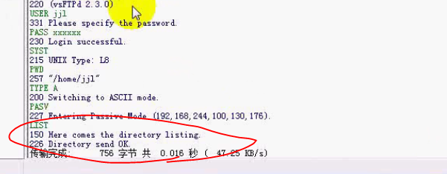

再连接一个，再启动一个客户端
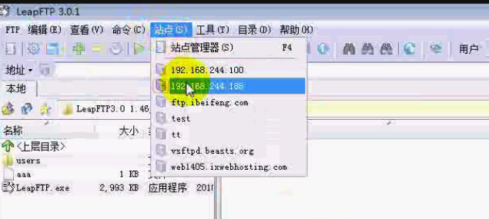


- 同一个IP连接数的限制
因为同一个IP连接数的限制的前提条件是总连接数max_clients的限制，所以这里先设置为10
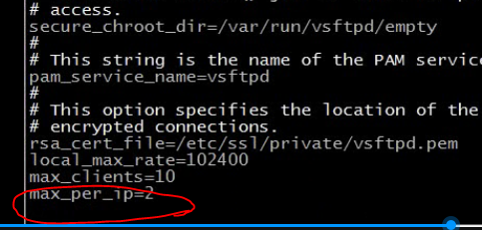
重启vsftpd服务

客户端：
新建一个标签，连接三次
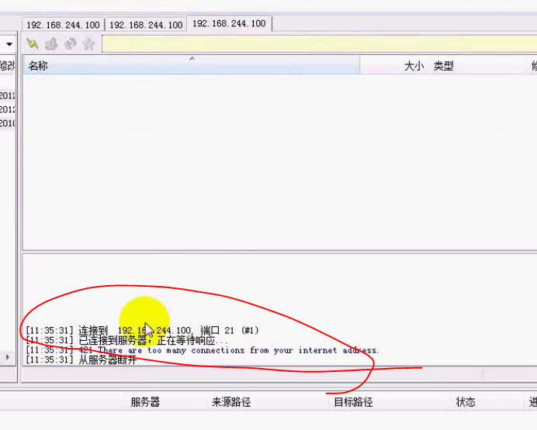

断点续载与断点续传
客户端配置站点支持续传功能：
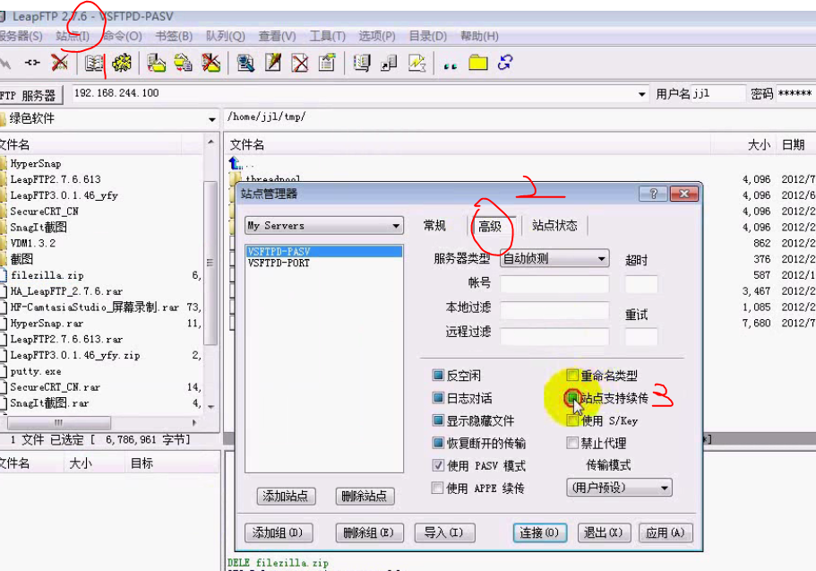

上传一个文件的过程中断开
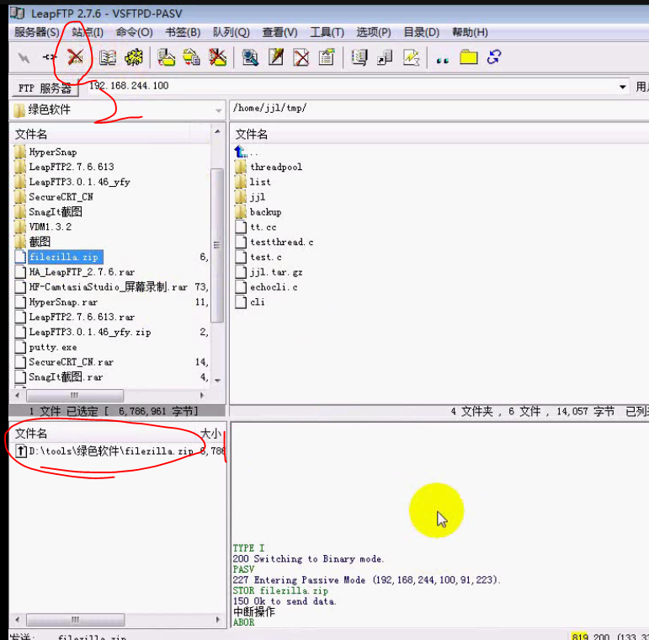

开始续传，右键
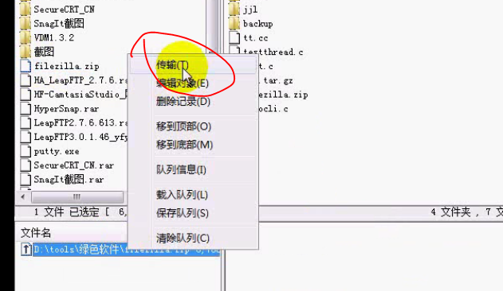
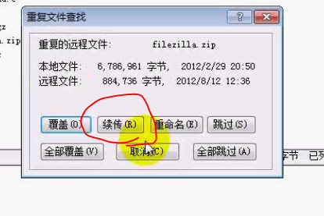

续传实际上有一个重启的位置，这样服务器打开该文件的适合，会将文件指针指向该位置，将剩余的信息填写到续传的位置
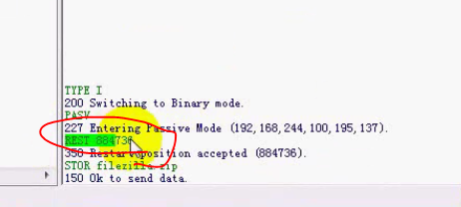

客户端的APP续传功能
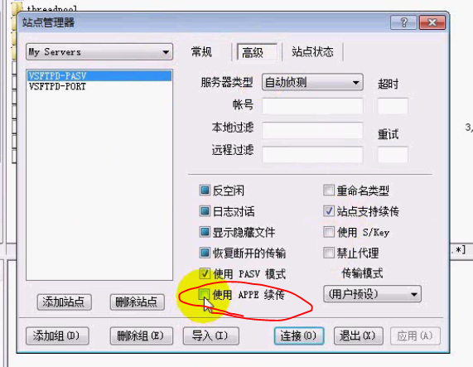

中间步骤与上类似，最后发现是使用APPE命令进行续传
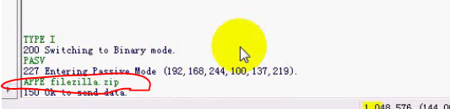

系统设计

系统逻辑结构
若客户端连接vsftpd服务端后，可以看到有三个进程：
vsftpd服务进程
Nobody进程和所登录的用户进程
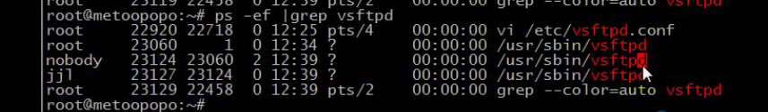

使用多进程的方式来实现，ftp服务不能使用多线程来实现。
因为多线程共享同一个工作目录，因为其他客户端对目录的更改会影响到别的客户端，别的客户端会感觉到莫名其妙，此外，IO复用也是不允许的，因为IO复用是一个线程处理很多个客户端的连接，只要一个连接更改目录，会影响到其他的连接。

为什么一个客户端连接过来为啥采用2个进程呢？
服务进程直接与客户端进行通信，nobody进程没有直接与客户端进行通信，它仅仅与服务进程进行通信，协助服务进程与客户端之间建立数据连接通道以及需要一些特殊连接权限的控制，一旦完成后，再通知给服务进程，nobody进程与服务进程采用的是内部通信的协议，可以用unix域来进行通信。

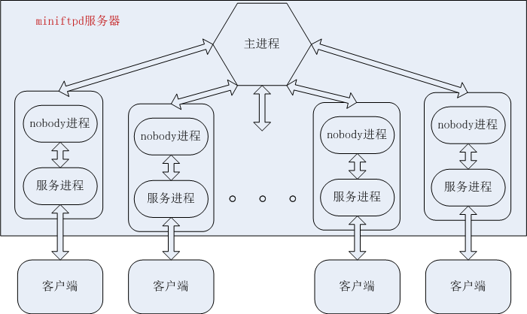

接入模块一旦获得客户端的连接之后，会创建2个进程，一个是服务进程，服务进程要处理客户端发送过来的ftp请求，ftp协议解析器对ftp请求进行解析，还有数据协商命令，比如post，通过进程间通信模块，让nobody进程来协助进行内部协议解析器的解析，比如与客户端建立相应连接，然后将数据连接的套接字通过进程间通信模块传输给服务进程，服务进程得到该连接（Unix域协议是可以传输文件描述符的），从而与客户端建立了一个数据连接通道，通过数据传输模块进行数据传输。

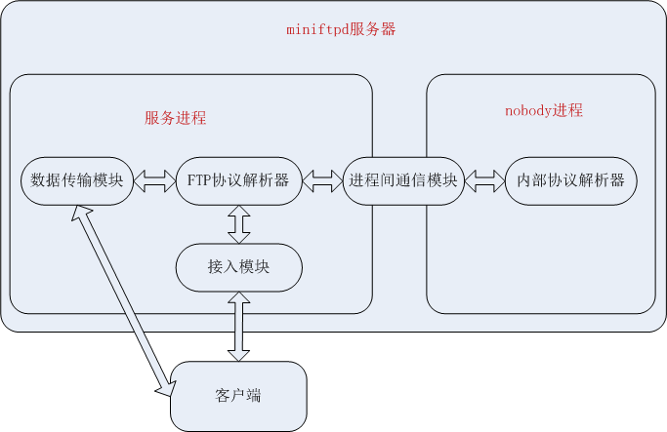

字符串工具封装

函数 | 说明
void str_trim_crlf(char *str); | 去除\r\n，crlf：cr: carriage return回车，lf：line feed换行
void str_split(const char *str , char *left, char *right, char c); | 字符串分割，依据c字符分割，前一段保存在left，后一段保存在right
int str_all_space(const char *str); | 判断是否全是空白字符，若都是空白字符返回为真，不都是空白字符返回为0
void str_upper(char *str); | 字符串转化为大写格式
long long str_to_longlong(const char *str); | 将字符串转换为long long，不能用atoi，因为atoi转换为int4个字节
unsigned int str_octal_to_uint(const char *str); | 将字符串（八进制）转化为十进制的无符串整型

参数配置模块设计
配置项变量 | 说明
int tunable_pasv_enable = 1; | 是否开启被动模式，开关型的配置项：真或假；
int tunable_port_enable = 1; | 是否开启主动模式
unsigned int tunable_listen_port = 21; | FTP服务器端口，整数参数的配置项；
unsigned int tunable_max_clients = 2000; | 最大连接数
unsigned int tunable_max_per_ip = 50; | 每IP最大连接数
unsigned int tunable_accept_timeout = 60; | accept超时间
unsigned int tunable_connect_timeout = 60; | connect超时间
unsigned int tunable_idle_session_timeout = 300; | 控制连接超时时间
unsigned int tunable_data_connection_timeout = 300; | 数据连接超时时间
unsigned int tunable_local_umask = 077; | 掩码
unsigned int tunable_upload_max_rate = 0; | 最大上传速度
unsigned int tunable_download_max_rate = 0; | 最大下载速度
const char *tunable_listen_address; | FTP服务器IP地址，字符串类型参数的配置项；

函数 | 说明
void parseconf_load_file(const char *path); | 加载配置文件
void parseconf_load_setting(const char *setting); | 将配置项加载到相应的变量

三张表格：
配置文件中的配置项与配置项变量对应关系表
Bool型变量的配置项
static struct parseconf_bool_setting
{
const char *p_setting_name;//配置项的字符串
int *p_variable;//配置项所要保存的变量的地址，bool类型的变量可以用int类型来接收，改变量的地址就是int*
}
parseconf_bool_array[] =
{
{ "pasv_enable", &tunable_pasv_enable },//在读取文件时发现pasv_enable配置项，会将其值读取到tunable_pasv_enable变量中。
{ "port_enable", &tunable_port_enable },
{ NULL, NULL }
};

//整型参数配置项
static struct parseconf_uint_setting
{
const char *p_setting_name;
unsigned int *p_variable;//用无符号int类型指针来接收整型变量的参数
}
parseconf_uint_array[] =
{
{ "listen_port", &tunable_listen_port },
{ "max_clients", &tunable_max_clients },
{ "max_per_ip", &tunable_max_per_ip },
{ "accept_timeout", &tunable_accept_timeout },
{ "connect_timeout", &tunable_connect_timeout },
{ "idle_session_timeout", &tunable_idle_session_timeout },
{ "data_connection_timeout", &tunable_data_connection_timeout },
{ "local_umask", &tunable_local_umask },
{ "upload_max_rate", &tunable_upload_max_rate },
{ "download_max_rate", &tunable_download_max_rate },
{ NULL, NULL }//空指针结束
};
//字符串参数的配置项
static struct parseconf_str_setting
{
const char *p_setting_name;
const char **p_variable;//字符串指针变量的地址：const char *
}
parseconf_str_array[] =
{
{ "listen_address", &tunable_listen_address },
{ NULL, NULL }
};

FTP命令映射的实现
函数 | 说明
static void do_user(session_t *sess); | 如果是user命令，则执行do_user方法
static void do_pass(session_t *sess);
static void do_cwd(session_t *sess);
static void do_cdup(session_t *sess);
static void do_quit(session_t *sess);
static void do_port(session_t *sess);
static void do_pasv(session_t *sess);
static void do_type(session_t *sess);
static void do_stru(session_t *sess);
static void do_mode(session_t *sess);
static void do_retr(session_t *sess);
static void do_stor(session_t *sess);
static void do_appe(session_t *sess);
static void do_list(session_t *sess);
static void do_nlst(session_t *sess);
static void do_rest(session_t *sess);
static void do_abor(session_t *sess);
static void do_pwd(session_t *sess);
static void do_mkd(session_t *sess);
static void do_rmd(session_t *sess);
static void do_dele(session_t *sess);
static void do_rnfr(session_t *sess);
static void do_rnto(session_t *sess);
static void do_site(session_t *sess);
static void do_syst(session_t *sess);
static void do_feat(session_t *sess);
static void do_size(session_t *sess);
static void do_stat(session_t *sess);
static void do_noop(session_t *sess);
static void do_help(session_t *sess);

FTP命令与命令处理函数对应表
typedef struct ftpcmd
{
const char *cmd;//命令字符串
void (*cmd_handler)(session_t *sess);//命令对应的字符串处理函数，一个函数指针
} ftpcmd_t;

static ftpcmd_t ctrl_cmds[] = {
/* 访问控制命令 */
{"USER", do_user },
{"PASS", do_pass },
{"CWD", do_cwd },
{"XCWD", do_cwd },
{"CDUP", do_cdup },
{"XCUP", do_cdup },
{"QUIT", do_quit },
{"ACCT", NULL },
{"SMNT", NULL },
{"REIN", NULL },
/* 传输参数命令 */
{"PORT", do_port },
{"PASV", do_pasv },
{"TYPE", do_type },
{"STRU", do_stru },
{"MODE", do_mode },

/* 服务命令 */
{"RETR", do_retr },
{"STOR", do_stor },
{"APPE", do_appe },
{"LIST", do_list },
{"NLST", do_nlst },
{"REST", do_rest },
{"ABOR", do_abor },
{"\377\364\377\362ABOR", do_abor},
{"PWD", do_pwd },
{"XPWD", do_pwd },
{"MKD", do_mkd },
{"XMKD", do_mkd },
{"RMD", do_rmd },
{"XRMD", do_rmd },
{"DELE", do_dele },
{"RNFR", do_rnfr },
{"RNTO", do_rnto },
{"SITE", do_site },
{"SYST", do_syst },
{"FEAT", do_feat },
{"SIZE", do_size },
{"STAT", do_stat },
{"NOOP", do_noop },
{"HELP", do_help },
{"STOU", NULL },
{"ALLO", NULL }
};

内部进程间通信模块设计
privsock.c模块

// FTP服务进程向nobody进程请求的命令
#define PRIV_SOCK_GET_DATA_SOCK 1
#define PRIV_SOCK_PASV_ACTIVE 2
#define PRIV_SOCK_PASV_LISTEN 3
#define PRIV_SOCK_PASV_ACCEPT 4

// nobody进程对FTP服务进程的应答
#define PRIV_SOCK_RESULT_OK 1
#define PRIV_SOCK_RESULT_BAD 2

函数 | 说明
void priv_sock_init(session_t *sess); | 初始化内部进程间通信通道
void priv_sock_close(session_t *sess); | 关闭内部进程间通信通道
void priv_sock_set_parent_context(session_t *sess); | 设置父进程环境
void priv_sock_set_child_context(session_t *sess); | 设置子进程环境
void priv_sock_send_cmd(int fd, char cmd); | 发送命令（子->父）
char priv_sock_get_cmd(int fd); | 接收命令（父<-子）
void priv_sock_send_result(int fd, char res); | 发送结果（父->子）
char priv_sock_get_result(int fd); | 接收结果（子<-父）
void priv_sock_send_int(int fd, int the_int); | 发送一个整数
int priv_sock_get_int(int fd); | 接收一个整数
void priv_sock_send_buf(int fd, const char *buf, unsigned int len); | 发送一个字符串
void priv_sock_recv_buf(int fd, char *buf, unsigned int len); | 接收一个字符串
void priv_sock_send_fd(int sock_fd, int fd); | 发送文件描述符
int priv_sock_recv_fd(int sock_fd); | 接收文件描述符

privparent.c模块
函数 | 说明
static void privop_pasv_get_data_sock(session_t *sess)
static void privop_pasv_active(session_t *sess)
static void privop_pasv_listen(session_t *sess)
static void privop_pasv_accept(session_t *sess)

PRIV_SOCK_GET_DATA_SOCK请求包：
序号 | 数据项 | 长度 | 说明
1 | PRIV_SOCK_GET_DATA_SOCK | 1 | 请求PORT模式数据套接字
2 | 端口 | 4 | 端口
3 | IP地址 | 不定 | IP地址

PRIV_SOCK_GET_DATA_SOCK应答包：
序号 | 数据项 | 长度 | 说明
1 | PRIV_SOCK_RESULT_OK或  PRIV_SOCK_RESULT_BAD | 1 | 如果为PRIV_SOCK_RESULT_OK需要应答PORT_FD
2 | PORT_FD | 4 | 应答PORT模式套接字

PRIV_SOCK_PASV_ACTIVE请求包：
序号 | 数据项 | 长度 | 说明
1 | PRIV_SOCK_PASV_ACTIVE | 1 | 判定是否处于PASV模式

PRIV_SOCK_PASV_ACTIVE应答包：
序号 | 数据项 | 长度 | 说明
1 | ACTIVE | 4 | 0或者1

PRIV_SOCK_PASV_LISTEN请求包：
序号 | 数据项 | 长度 | 说明
1 | PRIV_SOCK_PASV_LISTEN | 1 | 获取PASV模式监听端口

PRIV_SOCK_PASV_LISTEN应答包：
序号 | 数据项 | 长度 | 说明
1 | LISTEN_PORT | 4 | 应答监听端口

PRIV_SOCK_PASV_ACCEPT请求包：
序号 | 数据项 | 长度 | 说明
1 | PRIV_SOCK_PASV_ACCEPT | 1 | 请求PASV模式数据套接字

PRIV_SOCK_PASV_ACTIVE_ACCEPT应答包：
序号 | 数据项 | 长度 | 说明
1 | PRIV_SOCK_RESULT_OK或  PRIV_SOCK_RESULT_BAD | 1 | 如果为PRIV_SOCK_RESULT_OK需要应答PASV_FD
2 | PASV_FD | 4 | 应答PASV模式已连接套接字

断点续载与断点续传

断点续载
REST pos
REST命令指令断点位置

RETR

断点续传
REST与STOR组合实现断点续传
APPE实现断点续传

限速实现
限速的关键是睡眠，如果发现当前传输速度超过最大传输速度就让进程睡眠。

传输速度 = 传输字节数 / 传输时间;

IF 当前传输速度 > 最大传输速度 THEN
睡眠时间 = (当前传输速度 / 最大传输速度 – 1) * 当前传输时间;

速度1 / 速度2 = 时间2 / 时间1
速度1 / 速度2 - 1 = 时间2 / 时间1 -1 = (时间2 - 时间1) / 时间1
(时间2 - 时间1) = (速度1 / 速度2 – 1) *时间1

空闲断开实现

控制连接空闲断开
首先是安装信号SIGALRM，并启动定时闹钟
如果在闹钟到来之前没有收到任何命令，则在SIGALRM信号处理程序中关闭控制连接，并给客户421 Timeout.的响应，并且退出会话。

数据连接空闲断开
如果当前处于数据传输的状态，那么即使控制连接通道空闲(在空闲时间内没有收到任何客户端的命令)也不应该退出会话。实现方法，只需要将先前设定的闹钟关闭掉。

数据连接通道建立了，但是在一定时间没有传输数据，那么也应该将整个会话断开。

在传输数据之前安装信号SIGALRM，并启动闹钟。
在传输数据的过程中，如果收到SIGALRM信号：
如果sess->data_process = 0，则给客户端超时的响应421 Data timeout. Reconnect. Sorry.，并且退出会话。
如果sess->data_process = 1，将sess->data_process = 0; 重新安装信号SIGALRM，并启动闹钟。

ABOR实现
如果在在进行数据传输，那么客户端向服务器发送的ABOR命令是通过紧急模式来传输的，否则是按正常模式传输的。所以要处理ABOR命令，需要开启紧急模式接收数据。

服务器接收这个命令时可能处在两种状态：(1)FTP服务命令已经完成，或者(2)FTP服务命令还在执行中。
第一种情况，服务器关闭数据连接（如果数据连接是打开的）回应226代码，表示放弃命令已经成功处理。
第二种情况，服务器放弃正在进行的FTP服务，关闭数据连接，返回426响应代码，表示请求服务请求异常终止。然后服务器发送226响应代码，表示放弃命令成功处理。

哈希表设计
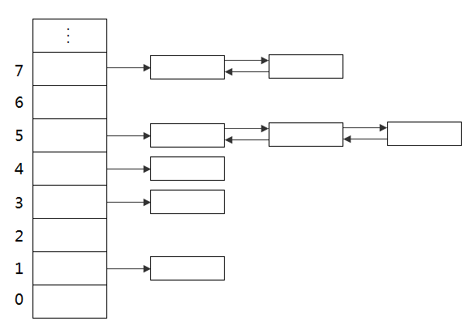

typedef struct hash hash_t;
typedef unsigned int (*hashfunc_t)(unsigned int, void*);
typedef struct hash_node
{
void *key;
void *value;
struct hash_node *prev;
struct hash_node *next;
} hash_node_t;

struct hash
{
unsigned int buckets;
hashfunc_t hash_func;
hash_node_t **nodes;
};

函数 | 说明
hash_t* hash_alloc(unsigned int buckets, hashfunc_t hash_func) | 创建哈希表
void* hash_lookup_entry(hash_t *hash, void* key, unsigned int key_size) | 在哈希表中查找
void hash_add_entry(hash_t *hash, void *key, unsigned int key_size, void *value, unsigned int value_size) | 往哈希表中添加一项
void hash_free_entry(hash_t *hash, void *key, unsigned int key_size) | 从哈希表中删除一项
hash_node_t** hash_get_bucket(hash_t *hash, void *key) | 获取桶地址
hash_node_t* hash_get_node_by_key(hash_t *hash, void *key, unsigned int key_size) | 根据key获取哈希表中的一个节点

连接数限制实现
最大连接数限制
每IP连接数限制

最大连接数限制
将当前连接数保存于变量num_clients变量中，然后与配置项tunable_max_clients进行比较，如果超过了就不让登录。当一个客户登录的时候num_clients加1，当一个客户端退出的时候，num_clients减1。

每IP连接数限制
维护护两个哈希表
static hash_t *s_ip_count_hash;
static hash_t *s_pid_ip_hash;

将当前ip的连接数保存在变量num_this_ip中，然后与配置项tunable_max_per_ip进行比较，如果超过了就不让登录。当一个客户登录的时候，要在s_ip_count_hash更新这个表中的对应表项，即该ip对应的连接数要加1，如果这个表项还不存在，要在表中添加一条记录，并且将ip对应的连接数置1。当一个客户端退出的时候，那么该客户端对应ip的连接数要减1，处理过程是这样的，首先是客户端退出的时候，父进程需要知道这个客户端的ip，这可以通过在s_pid_ip_hash查找得到，得到了ip进而我们就可以在s_ip_count_hash表中找到对应的连接数，进而进行减1操作。

HELP命令、STAT命令、SITE命令
SITE CHMOD <perm> <file>
SITE UMASK [umask]
SITE HELP

